РАССМОТРЕНО  на заседании районного  методического совета  протокол № 1 от 29.08.2025 | УТВЕРЖДАЮ  Директор МКУ «РМЦ ООО»  Бузулукского района  Мещерякова М.В.___________

ПЛАН РАБОТЫ

районного методического объединения
педагогов – психологов
Бузулукского района

на 2025 – 2026 учебный год

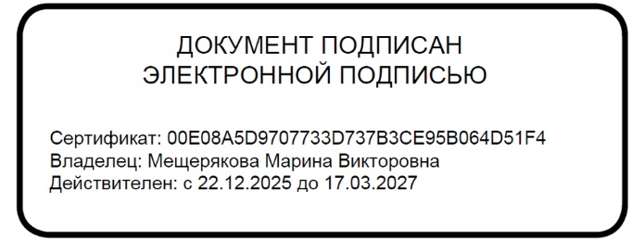

План работы РМО педагогов – психологов
Бузулукского района
на 2025-2026 учебный год

Методическая тема:
«Разработка методов и способов создания условий укрепления психологического здоровья и благоприятного микроклимата в образовательных учреждениях»

Цель методического объединения педагогов-психологов:
Повышение профессионального уровня и развитие творческого потенциала педагогов – психологов, организация пространства с целью стимулирования профессионального диалога, обмена опытом и развития рефлексии у психологов.
План работы РМО
Дата | Тема заседания | Форма проведения | Ответственные
Август 2025г. | 1.Планирование работы РМО на 2025-2026 учебный год. | Доклад | Блинова ТВ., руководитель РМО педагогов-психологов
Август 2025г. | 2.Организация работы по заполнению Таблиц факторов суицидального риска. Профилактическая и коррекционная работа по выявленным обучающимся. | Обмен опытом | Педагоги-психологи
Август 2025г. | 3.Структура проведения социально-психологического тестирования (СПТ) | Обмен опытом | Методист МКО «РМЦ ООО» Гуляева А.С.,  Методист МБУ ДО «ЦВР» Чуменко С.В.,  Педагоги-психологи
Ноябрь 2025г. | 1. «Концепция развития системы психолого-педагогической помощи  в сфере общего образования и среднего профессионального образования в РФ на период до 2030 года» | Доклад | Рябых Т.В.  МОБУ "Проскуринская ООШ"
Ноябрь 2025г. | 2.Содержание деятельности педагога-психолога в рамках реализации индивидуальной программы комплексного сопровождения обучающихся группы суицидального риска. | Обмен опытом | Педагоги-психологи
Ноябрь 2025г. | 3. «Оказание психолого-педагогической помощи детям раннего возраста, имеющим отклонения в развитии и риск их возникновения | Доклад | МОБУ «Верхневязовская СОШ» Фильчакова Е.А.
Февраль  2025г. | 1.Психологическое  сопровождение выпускников при подготовке и сдаче ГИА в 2026году. | Доклад | МОАУ «Твердиловская ООШ»  Никифорова Г.А.
Февраль  2025г. | 2. « Профилактика психоэмоционального выгорания педагогов. Методы оказания самопомощи при стрессе» | Семинар-практикум | Блинова Т.В. педагог-психолог МОБУ «Палимовская СОШ»
 | 3. «Обсуждение действующих в образовательных организациях  практик сопровождения семей участников (ветеранов) СВО и планов по созданию  сопровождения» | Доклад | МОБУ "Сухореченская СОШ»  Горбунова О.А.
Май 2025г. | 1.Работа с родителями – один из важных аспект работы школьной психологической службы. Принципы взаимодействия с родителями педагогом-психологом. | Обмен опытом | Педагоги-психологи
Май 2025г. | 2.Анализ работы РМО за 2025 – 2026 учебный год. | Доклад | Блинова Т.В. руководитель РМО педагогов-психологов

